开具《MEDLINE证明》补充说明
一、开具《MEDLINE证明》
- 费用缴纳
校内收费标准为20元/篇，校外收费标准为30元/篇。请通过扫描二维码完成支付（付款二维码见本通知末尾），并将带有日期的付款截图发送至上述邮箱。校内校外界定标准是论文的署名作者单位地址信息中是否包含了浙江中医药大学。
- 审核周期
材料提交后，图书馆将在1个工作日内反馈审核结果；审核通过后，将以邮件形式发送报告扫描件。
- 现场办理
如需现场办理，请前往滨文图书馆402。
二、联系方式、支付
联系电话 ：0571-86613585 （工作日 8:00-11:20，13:45-16:30）
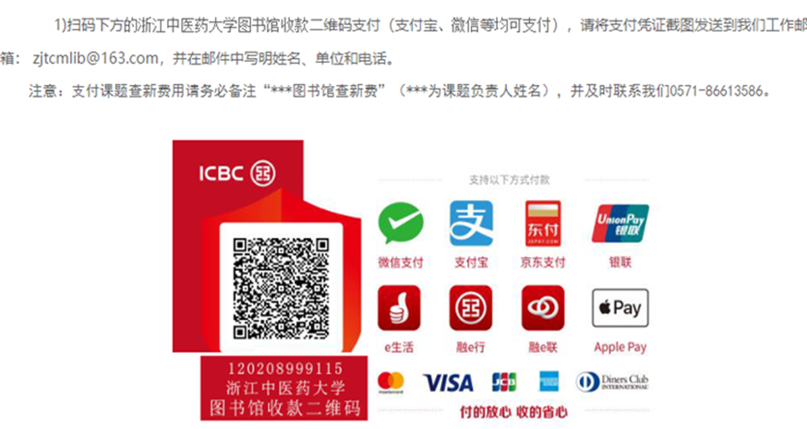
图1 付款二维码

